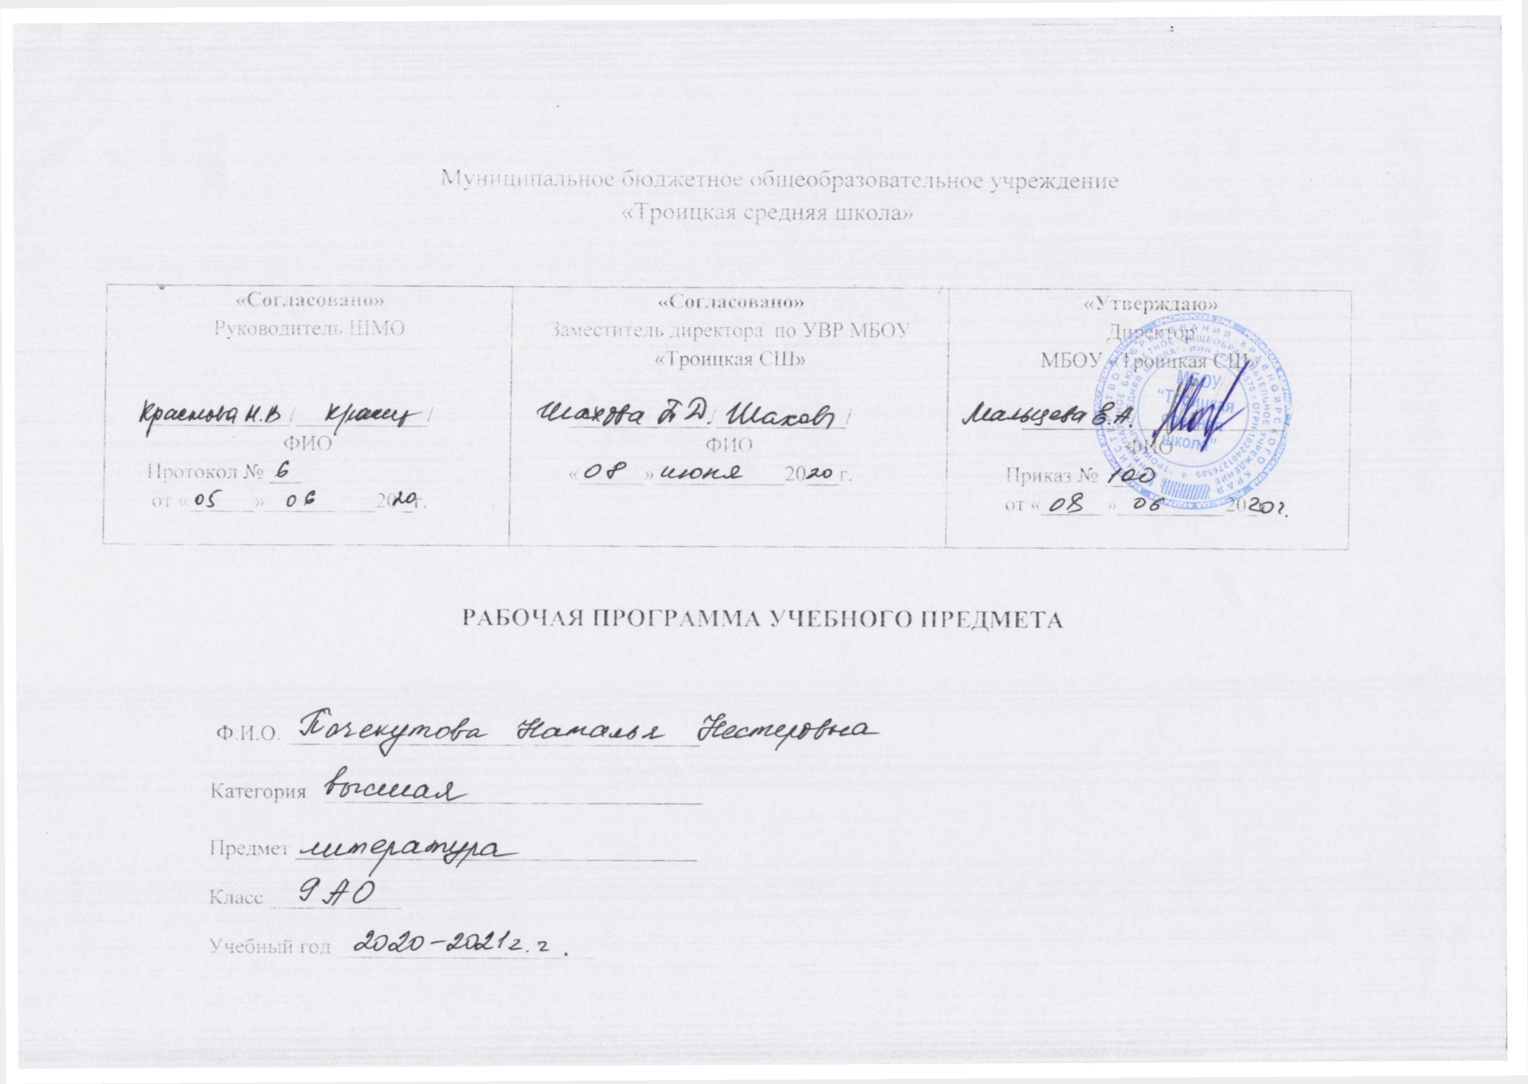Пояснительная записка

Рабочая программа составлена на основании:

* примерной программы специальных (коррекционных) образовательных учреждений VIII вида под редакцией доктора педагогических наук, профессора В.В.Воронковой, – М.: Гуманитар. изд. центр ВЛАДОС, 2013г., рекомендованной Министерством образования РФ
* в соответствии с Федеральными Государственными стандартами образования
* учебным планом образовательного учреждения МБОУ «Троицкая средняя школа» на 2017/20138учебный год.
* Рабочая программа обеспечена соответствующим программе учебно-методическим комплектом: учебник: «Чтение» для учащихся 9 класса специальных (коррекционных) образовательных учреждений VIII вида, автор-составитель А.К.Аксенова – Москва «Просвещение» 2016

Рабочая программа рассчитана на 102 часа в год, (3 часа в неделю).

Цель курса: развитие речи учащихся через совершенствование техники чтения и понимание, осмысление и пересказ содержания художественных произведений

Задачи курса:

1. Формирование у учащихся чтения про себя, последовательно увеличивая объем читаемого текста и самостоятельность чтения.

1. Развитие полноценного восприятия доступных по содержанию художественных произведений;
2. Развитие умения не только отвечать на вопросы, но и ставить вопросы к тексту, участвовать в чтении по ролям и драматизации, добиваясь естественного общения, а также пересказывать текст полно, кратко, выборочно, от лица различных героев произведения

Основные требования к знаниям и умениям учащихся.  
 Учащиеся должны уметь:  
читать осознанно, правильно, бегло, выразительно вслух; читать «про себя»;  
выделять главную мысль произведения;   
давать характеристику главным героям;  
высказывать своё отношение к героям и их поступкам;  
пересказывать содержание произведения рассказывать по предложенной теме в связи с прочитанным.  
 Учащиеся должны знать:  
наизусть 10 стихотворений, 1 прозаический отрывок.

Календарно-тематическое планирование

|  |  |  |  |  |  |
| --- | --- | --- | --- | --- | --- |
| № урока | Раздел | Тема | Содержание деятельности | Дата | Корректировка |
|  | Устное народное творчество (13ч.) | Пословицы и поговорки | Малые жанры фольклора. | 2.09 |  |
|  |  | Колыбельные песни. «За морем синичка не пышно жила…» | Знакомство колыбельная, угомон. Диалоги. | 3.09 |  |
|  |  | Былины. «На заставе богатырской» | Жанр былины., Зачин, трёхкратные повторы. | 7.09 |  |
|  |  | Пересказ былины по плану | Развитие устной речи | 9.09 |  |
|  |  | Сочинение по картине В.М.Васнецова «Богатыри» | Описание картины | 10.09 |  |
|  |  | «Сказка про Василису Премудрую». | Сказки как жанр УНТ. | 14.09 |  |
|  |  | Иван в подводном царстве | Образ героев. | 16.09 |  |
|  |  | Краткий пересказ по плану | Развтие устной речи | 17.09 |  |
|  |  | Иллюстрирование сказки | Урок-творчество | 21.09 |  |
|  |  | «Лиса и тетерев»- русская народная сказка. | Сказки о животных | 23.09 |  |
|  |  | Контрольный тест. Устное народное творчество | Урок контроля знаний | 24.09 |  |
|  |  | Внеклассное чтение «В гостях у сказки». | Просмотр видеофильма | 28.09 |  |
|  |  | Внеклассное чтение «В гостях у сказки». | Просмотр видеофильма | 30.09 |  |
|  | Из произведений русской литературы XIX века (42ч.) | В.А. Жуковский. Жизнь и творчество | Биография поэта | 1.10 |  |
|  |  | В.А. Жуковский. «Три пояса» | Знакомство с героями сказки | 5.10 |  |
|  |  | Образы сестёр в сказке | Нравственные качества сестёр | 7.10 |  |
|  |  | Образ Святослава в сказке | Добро и любовь в сказке | 8.10 |  |
|  |  | И.А. Крылов. Жизнь и творчество | Биография поэта, понятие басни | 12.10 |  |
|  |  | И.А. Крылов «Кот и Повар». | Басня «Кот и повар» | 14.10 |  |
|  |  | А.С. Пушкин. Жизнь и творчество | Биография поэта. Друзья-декабристы | 15.10 |  |
|  |  | А.С. Пушкин «Руслан и Людмила». | Песнь первая. Встреча со старцем, уныние Руслана | 19.10 |  |
|  |  | Соперники Руслана | Песнь вторая. | 21.10 |  |
|  |  | Людмила в замке Черномора | Песнь вторая | 22.10 |  |
|  |  | Людмила в замке Черномора | Песнь третья. | 2610 |  |
|  |  | Руслан и Голова | Песнь третья. | 28.10 |  |
|  |  | Иллюстрирование сказки | Урок-творчество | 29.10 |  |
|  |  | Контрольный тест по сказке. | Урок контроля знаний | 9.11 |  |
|  |  | А.С. Пушкин - «Барышня – крестьянка». | Берестовы и Муромские. | 11.11 |  |
|  |  | Встреча Лизы и Алексея в лесу. | Лиза и Алексей. | 12.11 |  |
|  |  | Примирение Берестова и Муромского. | Уговор двух отцов. | 16.11 |  |
|  |  | Подготовка Лизы к встрече с Алексеем. | Проделки Лизы. | 18.11 |  |
|  |  | М.Ю. Лермонтов. Жизнь и творчество. | Биография поэта. | 19.11 |  |
|  |  | М.Ю. Лермонтов «Тучи». | Горестные мысли поэта. | 23.11 |  |
|  |  | М.Ю. Лермонтов «Баллада». | Вымысел и правда. | 25.11 |  |
|  |  | М.Ю. Лермонтов «Морская царевна». | Протест против жестокости. | 26.12 |  |
|  |  | Н.В. Гоголь. Жизнь и творчество. | Биография Н.В. Гоголя. | 30.11 |  |
|  |  | Н.В. Гоголь «Майская ночь, или Утопленница». | Ганна. Легенда Левко. | 2.12 |  |
|  |  | Встреча Левко с панночкой. | Утопленница и русалки. | 3.12 |  |
|  |  | Пробуждение Левко. | Записка голове. | 7.12 |  |
|  |  | Вн.чт. Произведения Н.В. Гоголя. | Развитие речи. | 9.12 |  |
|  |  | Н.А. Некрасов. Жизнь и творчество. | Биография Н.А.Некрасова | 10.12 |  |
|  |  | Любовь к матери в стихотворении «Рыцарь на час». | Печаль поэта. | 14.12 |  |
|  |  | Природа в стихотворении «Саша» | Чувства Саши. | 16.12 |  |
|  |  | Сочинение по картине В.Д.Поленова «Горелый лес». | Развитие речи. | 17.12 |  |
|  |  | А.А. Фет. Жизнь и творчество | Биография А.А. Фета. | 21.12 |  |
|  |  | А.А. Фет «На заре ты её не буди». | Тема любви. | 23.12 |  |
|  |  | А.А. Фет «Помню я: старушка няня…» | Гадание няни. | 24.12 |  |
|  |  | А.А. Фет «Это утро, радость моя…» | Времена года в произведении. | 28.12 |  |
|  |  | А.П. Чехов. Жизнь и творчество. | Биография писателя. | 30.12 |  |
|  |  | Образ Дениса Григорьева в рассказе «Злоумышленник». | Поступок героя. | 31.12 |  |
|  |  | А.П. Чехов «Пересолил». | Юмор Чехова. | 11.01 |  |
|  |  | Пересказ по плану. | Развитие речи. | 13.01 |  |
|  |  | Контрольный тест по творчеству А.П. Чехова. | Урок контроля знаний. | 14.01 |  |
|  |  | Вн.чт. Произведения А.П.Чехова | Развитие речи. | 18.01 |  |
|  |  | Мне понравился рассказ из произведений 19в. | Развитие речи. | 20.01 |  |
|  | Из произведений русской литературы XX века (34ч.) | А.М. Горький. Жизнь и творчество. | Биография А.М. Горького. | 21.01 |  |
|  |  | А.М. Горький «Песня о Соколе». | Аллегория в «Песне о Соколе». | 25.01 |  |
|  |  | Вн. чт. Мой любимый герой. | Развитие речи. | 28.01 |  |
|  |  | В.В. Маяковский. Жизнь и творчество. | Ббиографические заметки. Особенности стиха Маяковского. | 29.01 |  |
|  |  | В.В. Маяковский. «Необычайное приключение….» | Жанр стихотворения | 1.02 |  |
|  |  | Творчество М.И. Цветаевой. | Творчество М.И. Цветаевой. Тема любви | 3.02 |  |
|  |  | Вн. чт. Мои интересы. | Развитие речи. | 4.02 |  |
|  |  | К.Г.Паустовский. Жизнь и творчество. | Биография писателя. | 8.02 |  |
|  |  | К.Г. Паустовский «Стекольный мастер». | Идея рассказа | 10.02 |  |
|  |  | Главные герои рассказа. | Бабка Ганя, Вася. | 11.02 |  |
|  |  | Вн.чт.К.Г. Паустовский. «Старый повар». | Развитие речи. | 15.02 |  |
|  |  | С.А. Есенин. Жизнь и творчество | Биография поэта. | 17.02 |  |
|  |  | С.А. Есенин «Нивы сжаты, рощи голы…» | Природа в произведениях поэта | 18.02 |  |
|  |  | Сочинение по картине Н.М.Ромадина «Село Хмелёвка». | Развитие речи. | 22.02 |  |
|  |  | С.А. Есенин «Собаке Качалова». | Любовь в произведении. | 24.02 |  |
|  |  | М.М. Шолохов. Жизнь и творчество | М.М. Шолохов - биография. | 25.02 |  |
|  |  | М.А. Шолохов «Судьба человека» | Андрей Соколов в плену | 1.03 |  |
|  |  | Побег Андрея Соколова из плена. | Между двух огней | 3.03 |  |
|  |  | Пересказ по плану. | Развитие речи. | 4.03 |  |
|  |  | Изложение по рассказу. | Развитие речи. | 10.03 |  |
|  |  | Письмо солдату. | Развитие речи. | 11.03 |  |
|  |  | Е.И. Носов. Жизнь и творчество | Биография писателя. | 15.03 |  |
|  |  | Е.И. Носов «Трудный хлеб». | Осень. | 17.03 |  |
|  |  | Характеристика Чанга. | Развитие речи. | 18.03 |  |
|  |  | Вн.чт. Рассказы Е.И.Носова. | Развитие речи. | 22.03 |  |
|  |  | Тема родины в творчестве Н.М. Рубцова. | «Тихая моя родина». | 24.03 |  |
|  |  | Н.М. Рубцов «Русский огонёк». | Тема войны | 25.03 |  |
|  |  | Н.М. Рубцов «Зимняя песня». | .Биографичность произведения | 5.04 |  |
|  |  | Моя малая родина. | Развитие речи. | 7.04 |  |
|  |  | Ю. И. Коваль «Приключения Васи Куролесова». | Ва.ся на рынке. | 8.04 |  |
|  |  | Разочарование Васи в покупке. | Собака в мешке. | 12.04 |  |
|  |  | В поисках черноусого. | Вася,пёс. | 14.04 |  |
|  |  | Мне понравился рассказ из произведений 20в. | Развитие речи. | 15.04 |  |
|  |  | Вне. чт. Героическое прошлое России. | Развитие речи. | 1904 |  |
|  | Из произведений зарубежной литературы (11 ч | Роберт Луис Стивенсон «Вересковый мёд». | Идея баллады. | 21.04 |  |
|  |  | Эрнест Сетон-Томпсон «Снап». Часть 1 | Появление Снапа у героя. | 22.04 |  |
|  |  | Знакомсто с семьёй Пенруф. | Собаки семьи Пенруф. | 26.04 |  |
|  |  | Снап на охоте. | Схватка с волком. | 28.04 |  |
|  |  | Пересказ по плану. | Развитие речи. | 29.04 |  |
|  |  | Джеральд Даррелл.Жизнь и творчество. | Биография писателя. | 5.05 |  |
|  |  | Джеральд Даррелл «Живописный жираф». | Жираф в клетке. | 6.05 |  |
|  |  | Дружба Питера и Билли. | Взаимоотношения жирафа и козла. | 12.05 |  |
|  |  | Сравнительная характеристика Питера и Билли. | Развитие речи. | 13.05 |  |
|  |  | Контрольный тест по зарубежной литературе | Урок контроля знаний. | 14.05 |  |
| 1. - |  | Контрольные вопросы и задания по курсу литературы 9кл.. | Урок контроля знаний. | 17.05 |  |
|  |  | Резерв. |  | 19.05 |  |
|  |  | Резерв. |  | 20.05 |  |